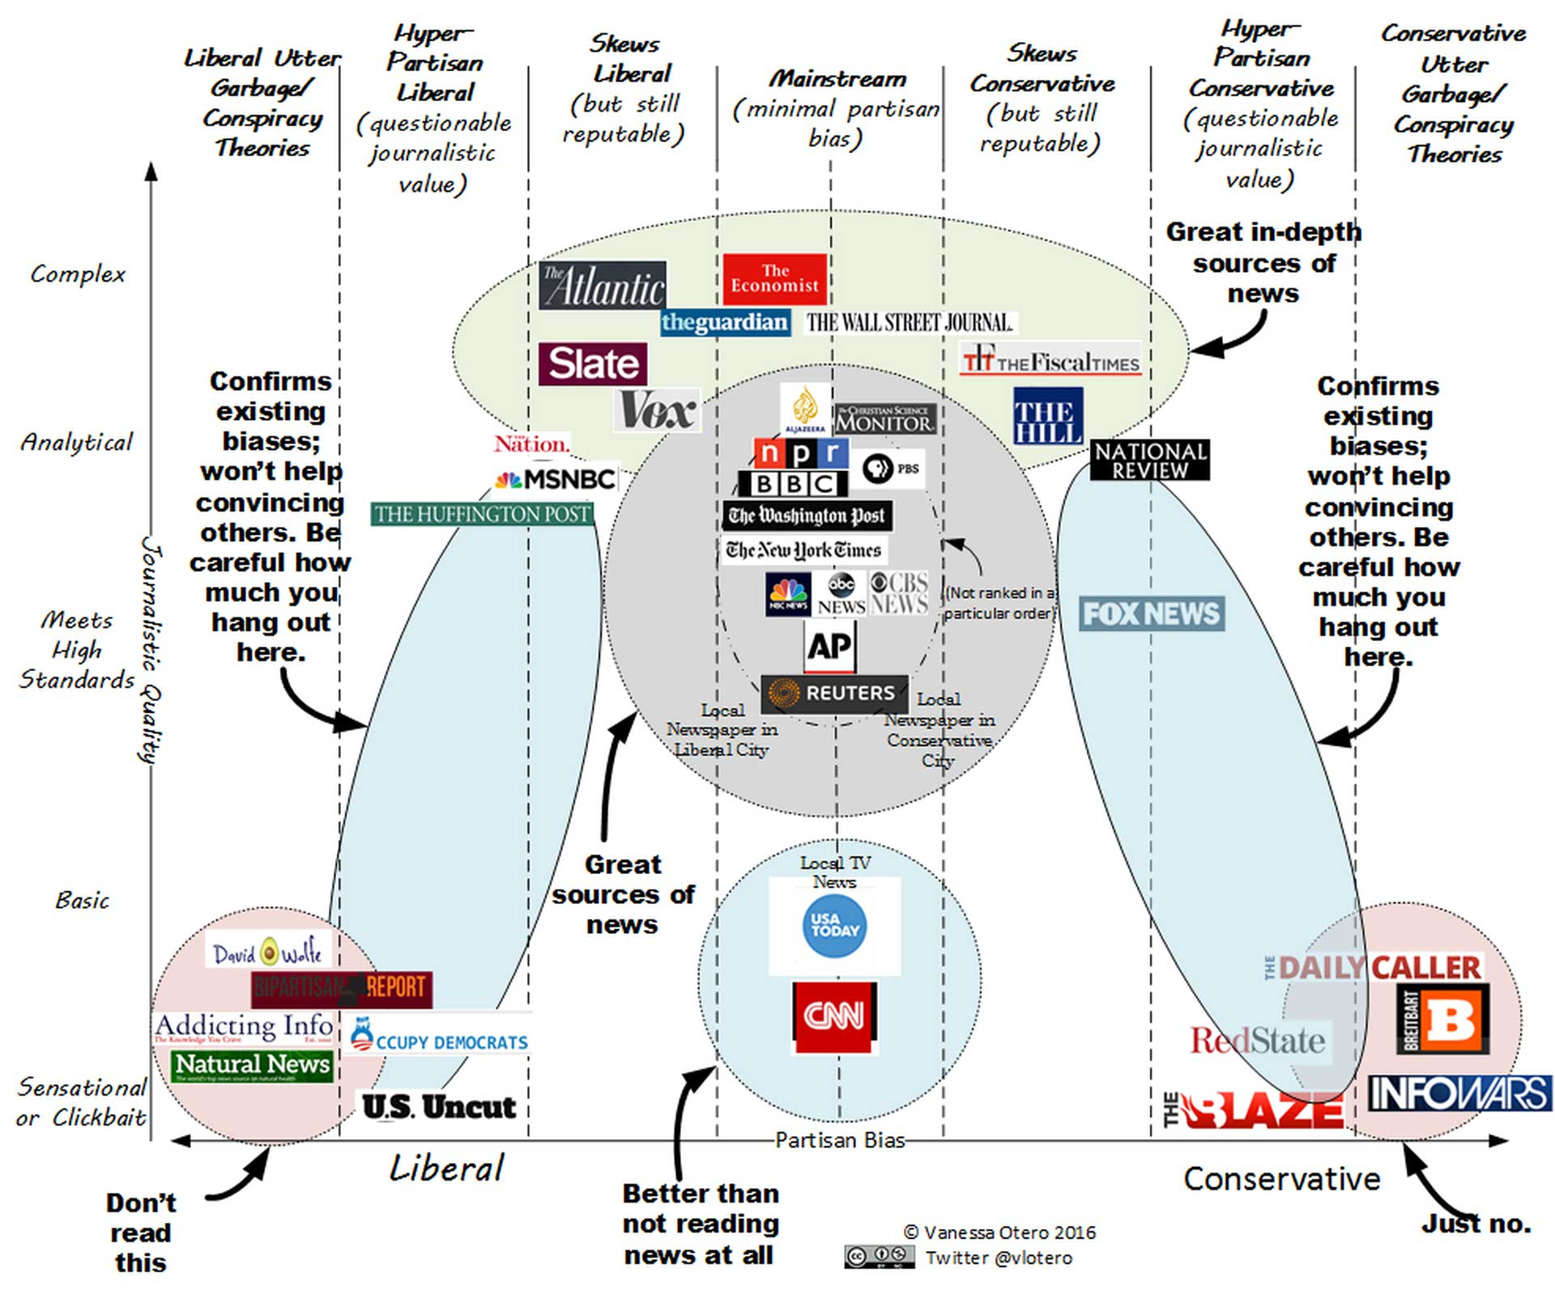

Η ΕΝΗΜΕΡΩΣΗ ΑΠΟ ΤΑ ΜΜΕ ΚΑΙ ΤΟ ΔΙΑΔΙΚΤΥΟ

|  |
| --- |
| Η ΕΝΗΜΕΡΩΣΗ ΑΠΟ ΤΑ ΜΜΕ ΚΑΙ ΤΟ ΔΙΑΔΙΚΤΥΟ |
| Σήμερα, η ενημέρωση μας έρχεται από διάφορες πηγές, όπως τα παραδοσιακά μέσα ενημέρωσης, όπως η τηλεόραση και οι εφημερίδες, αλλά και από το διαδίκτυο . Το διαδίκτυο έχει γίνει ένα σημαντικό μέσο ενημέρωσης τα τελευταία 15 χρόνια, προσφέροντας πληροφορίες για όλα τα θέματα, από κοινωνικά φαινόμενα και πολιτικές εξελίξεις μέχρι φυσικές αλλαγές . Μπορούμε να βρούμε πληροφορίες από όλο τον κόσμο, μέσω μηχανών αναζήτησης όπως το Google και το Yahoo .  Η ενημέρωση μέσω του διαδικτύου εξελίσσεται συνεχώς, προσφέροντας νέες δυνατότητες και τρόπους για να μάθουμε για τον κόσμο γύρω μας . Ωστόσο, η ενημέρωση από τα παραδοσιακά μέσα ενημέρωσης, όπως η τηλεόραση και οι εφημερίδες, αρχίζει να χάνει την απήχησή της, ειδικά στις νεότερες ηλικίες . Αυτό οφείλεται εν μέρει στην άνοδο του διαδικτύου και των μέσων κοινωνικής δικτύωσης, τα οποία προσφέρουν πιο άμεση και εύκολη πρόσβαση σε πληροφορίες .  Η ενημέρωση μέσω του διαδικτύου έχει επηρεάσει σημαντικά τον τρόπο με τον οποίο λειτουργεί η δημοσιογραφία . Η ραγδαία ανάπτυξη της τεχνολογίας έχει οδηγήσει σε νέες μορφές δημοσιογραφίας, όπως τα blogs και τα social media . Επιπλέον, το διαδίκτυο έχει ανοίξει νέες δυνατότητες για την ανεξάρτητη δημοσιογραφία, επιτρέποντας σε άτομα και ομάδες να μοιράζονται τις απόψεις και τις πληροφορίες τους με ένα ευρύτερο κοινό .  Ωστόσο, η ενημέρωση από το διαδίκτυο έχει και τα μειονεκτήματά της. Η πληθώρα πληροφοριών που είναι διαθέσιμη online μπορεί να είναι συντριπτική και δύσκολο να διαχωρίσουμε την αλήθεια από την ψευδή είδηση . Επιπλέον, η ενημέρωση από το διαδίκτυο μπορεί να είναι πιο επιφανειακή και λιγότερο εις βάθος από την ενημέρωση από τα παραδοσιακά μέσα ενημέρωσης .  Συνολικά, η ενημέρωση από τα μέσα ενημέρωσης και το διαδίκτυο έχει εξελιχθεί σημαντικά τα τελευταία χρόνια. Η άνοδος του διαδικτύου έχει ανοίξει νέες δυνατότητες για την ενημέρωση, αλλά έχει επίσης δημιουργήσει νέες προκλήσεις. Είναι σημαντικό να είμαστε κριτικοί αναγνώστες και να ελέγχουμε την ακρίβεια των πληροφοριών που λαμβάνουμε από όλες τις πηγές, τόσο από τα παραδοσιακά μέσα ενημέρωσης όσο και από το διαδίκτυο. |

|  |
| --- |
| Reading Summary |
| * Η ενημέρωση σήμερα έρχεται από διάφορες πηγές, όπως η τηλεόραση, οι εφημερίδες και το διαδίκτυο. * Το διαδίκτυο έχει γίνει ένα σημαντικό μέσο ενημέρωσης, προσφέροντας πληροφορίες από όλο τον κόσμο. * Η ενημέρωση από το διαδίκτυο έχει επηρεάσει σημαντικά τον τρόπο με τον οποίο λειτουργεί η δημοσιογραφία, αλλά έχει και μειονεκτήματα, όπως η πληθώρα πληροφοριών και η δυσκολία διάκρισης της αλήθειας από την ψευδή είδηση. |

Vocabulary

|  |  |  |
| --- | --- | --- |
| Term | Definition | Example Sentence |
| εξελίσσεται (verb) | να αλλάζει και να γίνεται καλύτερο ή πιο περίπλοκο με την πάροδο του χρόνου | Η τεχνολογία εξελίσσεται συνεχώς, προσφέροντας νέες δυνατότητες. |
| άνοδος (noun) | η αύξηση ή η βελτίωση κάτι | Η άνοδος του διαδικτύου έχει αλλάξει τον τρόπο που επικοινωνούμε. |
| επιφανειακή (adjective) | που αφορά μόνο την επιφάνεια κάτι και όχι την ουσία του | Η ενημέρωση από το διαδίκτυο μπορεί να είναι επιφανειακή και να μην προσφέρει βαθύτερη κατανόηση. |
| πληθώρα (noun) | πολύ μεγάλος αριθμός από κάτι | Υπάρχει πληθώρα πληροφοριών διαθέσιμες στο διαδίκτυο. |
| ψευδή (adjective) | που δεν είναι αληθινή | Είναι σημαντικό να είμαστε προσεκτικοί με τις ψευδείς ειδήσεις που κυκλοφορούν στο διαδίκτυο. |
| ανάπτυση (noun) | η αύξηση ή η αυξηση του εκπικούμενου | Η ανάπτυση του διαδίκτυ στο διαδίκτυ τα τελευταία χρόνια. |

Multiple Choice Questions

|  |  |  |
| --- | --- | --- |
| Question #1 | Question #2 | Question #3 |
| Ποια από τα παρακάτω ΔΕΝ είναι πηγή ενημέρωσης σύμφωνα με το κείμενο; | Ποιο από τα παρακάτω ΔΕΝ αποτελεί μειονέκτημα της ενημέρωσης από το διαδίκτυο; | Ποιο από τα παρακάτω ΔΕΝ αναφέρεται ως παράδειγμα νέας μορφής δημοσιογραφίας που έχει προκύψει με την άνοδο του διαδικτύου; |
| A. Η τηλεόραση  B. Το διαδίκτυο  C. Τα βιβλία  D. Οι εφημερίδες | A. Η πληθώρα πληροφοριών μπορεί να είναι συντριπτική  B. Η ενημέρωση μπορεί να είναι πιο επιφανειακή  C. Η ενημέρωση μπορεί να είναι πιο ακριβής  D. Δύσκολο να διαχωρίσουμε την αλήθεια από την ψευδή είδηση | A. Τα blogs  B. Τα social media  C. Οι εφημερίδες  D. Η ανεξάρτητη δημοσιογραφία |

Short Answer Questions

|  |  |
| --- | --- |
| Question #1 | Ποια είναι η κύρια αιτία που η ενημέρωση από τα παραδοσιακά μέσα ενημέρωσης χάνει την απήχησή της στις νεότερες ηλικίες; |
| __________________________________________________________________________________________________________________________________________________________________________________________________________________________________________________________________________________________________________________________________________________________________________________ | |
| Question #2 | Πώς έχει επηρεάσει η ενημέρωση από το διαδίκτυο τον τρόπο με τον οποίο λειτουργεί η δημοσιογραφία; |
| __________________________________________________________________________________________________________________________________________________________________________________________________________________________________________________________________________________________________________________________________________________________________________________ | |
| Question #3 | Ποια είναι η σημασία της κριτικής σκέψης όταν καταναλώνουμε πληροφορίες από το διαδίκτυο; |
| __________________________________________________________________________________________________________________________________________________________________________________________________________________________________________________________________________________________________________________________________________________________________________________ | |

Open Ended Questions

|  |  |
| --- | --- |
| Question #1 | Σύμφωνα με το κείμενο, η ενημέρωση μέσω του διαδικτύου έχει επηρεάσει σημαντικά τον τρόπο με τον οποίο λειτουργεί η δημοσιογραφία. Πώς πιστεύετε ότι η ενημέρωση από το διαδίκτυο επηρεάζει τη δική σας καθημερινή ζωή; |
| __________________________________________________________________________________________________________________________________________________________________________________________________________________________________________________________________________________________________________________________________________________________________________________ | |
| Question #2 | Το κείμενο αναφέρει ότι η πληθώρα πληροφοριών που είναι διαθέσιμη online μπορεί να είναι συντριπτική. Πώς αντιμετωπίζετε εσείς την πληθώρα πληροφοριών που σας περιβάλλει; |
| __________________________________________________________________________________________________________________________________________________________________________________________________________________________________________________________________________________________________________________________________________________________________________________ | |
| Question #3 | Πώς πιστεύετε ότι η ενημέρωση από τα παραδοσιακά μέσα ενημέρωσης, όπως η τηλεόραση και οι εφημερίδες, συγκρίνεται με την ενημέρωση από το διαδίκτυο; Ποια από τις δύο προτιμάτε και γιατί; |
| __________________________________________________________________________________________________________________________________________________________________________________________________________________________________________________________________________________________________________________________________________________________________________________ | |

*This* [*Diffit*](https://www.google.com/url?q=https://web.diffit.me&sa=D&source=editors&ust=1718218821469671&usg=AOvVaw1fq6LVzYVp43ZNWhm6ip32)*resource was created by Helen Tzani*